

**Катонқарағай ауданының жерлерін аймақтарға бөлу жобасын (схемасын) және жер учаскелері үшін төлемақының базалық мөлшерлемелеріне түзету коэффициенттерiн бекіту туралы**

Шығыс Қазақстан облысы Катонқарағай аудандық мәслихатының 2020 жылғы 17 сәуірдегі № 38/334-VI шешімі. Шығыс Қазақстан облысының Әділет департаментінде 2020 жылғы 12 мамырда № 7052 болып тіркелді

      ЗҚАИ-ның ескертпесі.

      Құжаттың мәтінінде түпнұсқаның пунктуациясы мен орфографиясы сақталған.

      Қазақстан Қазақстан Республикасының 2003 жылғы 20 маусымдағы Жер кодексінің 8-бабыны 2-тармағына, 11-бабының 1-тармағына, Қазақстан Республикасының 2001 жылғы 23 қаңтардағы "Қазақстан Республикасындағы жергілікті мемлекеттік басқару және өзін-өзі басқару туралы" Заңының 6-бабы 1- тармағының 13) тармақшасына сәйкес

      Ескерту. Кіріспе жаңа редакцияда - Шығыс Қазақстан облысы Катонқарағай аудандық мәслихатының 20.06.2025 № 28/325-VIII шешімімен (алғаш ресми жарияланған күнінен кейін күнтізбелік он күн өткен соң қолданысқа енгізіледі).

      1. Катонқарағай ауданының жерлерін аймақтарға бөлу жобасы (схемасы) және жер учаскелері үшін төлемақының базалық мөлшерлемелеріне түзету коэффициенттерi осы шешімнің 1, 2, 3, 4 - қосымшаларына сәйкес бекітілсін.

      2. Осы шешім оның алғаш ресми жарияланған күнінен кейін күнтізбелік он күн өткен соң қолданысқа енгізіледі.

|  |  |
| --- | --- |
| *Сессия төрағасы* | *В. Малахов* |
| *Мәслихат хатшысы* | *Д. Бралинов* |

|  |  |
| --- | --- |
|  | Катонқарағай  аудандық мәслихатының  2020 жылғы 17 сәуірдегі  № 38/334-VI шешіміне  1-қосымша |

**Катонқарағай ауданының ауылдық елді мекендерінің жерлерін аймақтарға бөлу жобасы (схемасы)**

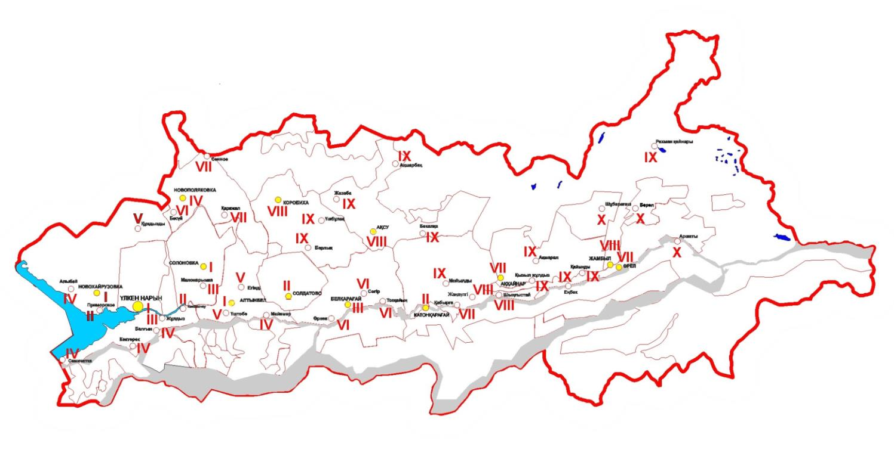

|  |  |
| --- | --- |
| Аймақтың № | Аймаққа кірген ауылдық елді мекеннің атауы |
| I | Үлкен Нарын а., Новохайрузовка а., Алтынбел а., Солоновка а. |
| II | Солдатово а, Катонқарағай а., Приморское а., Көкбастау а. |
| III | Жұлдыз а., Малонарымка а, Белқарағай а. |
| IV | Көктерек а., Свинчатка а., Балғын а., Майемер а., Алыбай а., Новополяковка а. |
| V | Кұндызды а., Үштөбе а, Егінді а. |
| VI | Бесүй а., Өрнек а., Топқайын а., Сөгір а. |
| VII | Сенное а., Қаражал а., Қабырға а., Аққайнар а., Өрел а. |
| VIII | Жаңа Үлгі а., Шынғыстай а., Жамбыл а., Ақсу а., Коробиха а. |
| IX | Мойылды а., Қызыл-Жұлдыз а., Ақмарал а., Қайынды а., Еңбек а., Бекалқа а., Ақшарбақ а., Жазаба а., Барлық а., Үшбұлақ а., Рахман қайнары а. |
| X | Шұбарағаш а., Берел а., Аршаты а. |

|  |  |
| --- | --- |
|  | Катонқарағай аудандық мәслихатының  2020 жылғы 17 сәуірдегі  № 38/334-VI шешіміне  2-қосымша |

**Катонқарағай ауданының жерлерін (елді мекендердің жерлерінен басқа) аймақтарға бөлу жобасы (схемасы)**

      Ескерту. 2-қосымша жаңа редакцияда - Шығыс Қазақстан облысы Катонқарағай аудандық мәслихатының 20.06.2025 № 28/325-VIII шешімімен (алғаш ресми жарияланған күнінен кейін күнтізбелік он күн өткен соң қолданысқа енгізіледі).

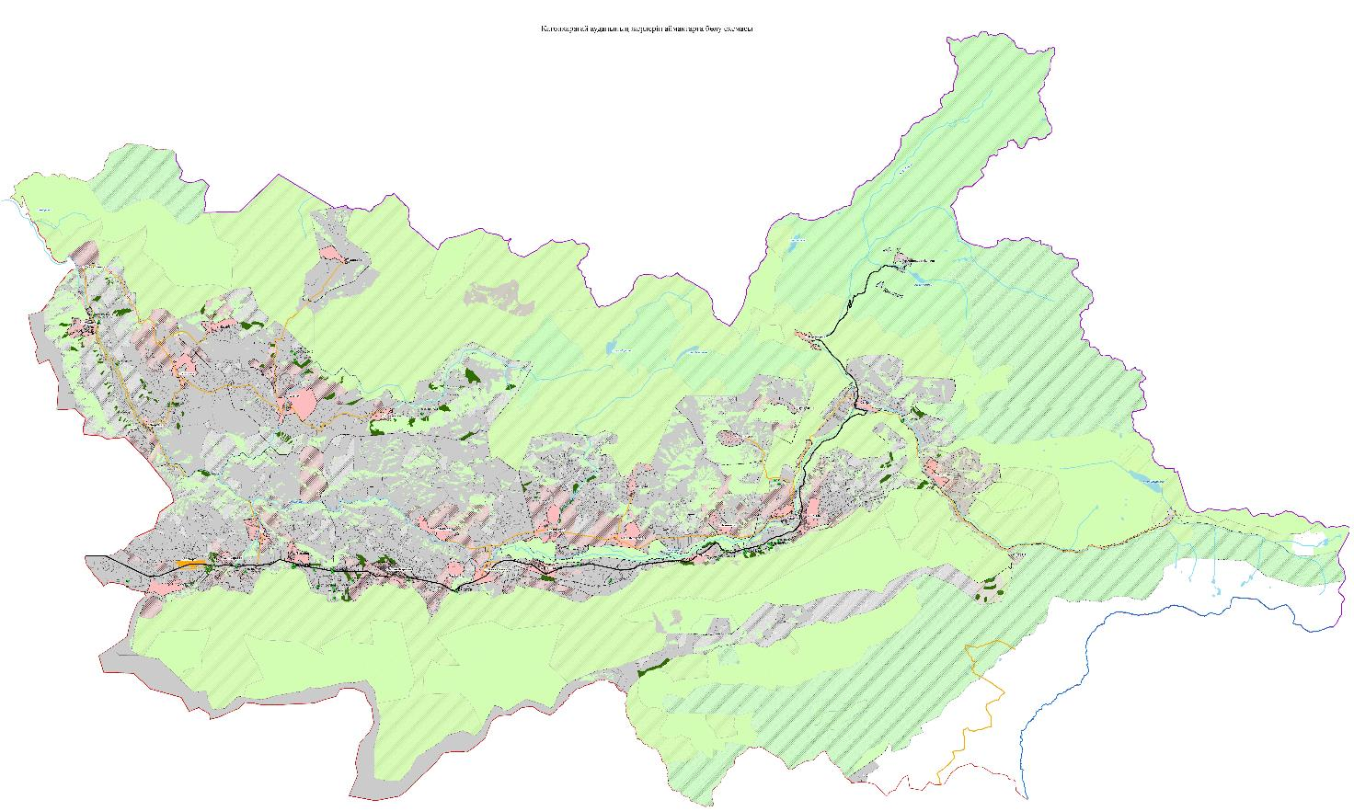

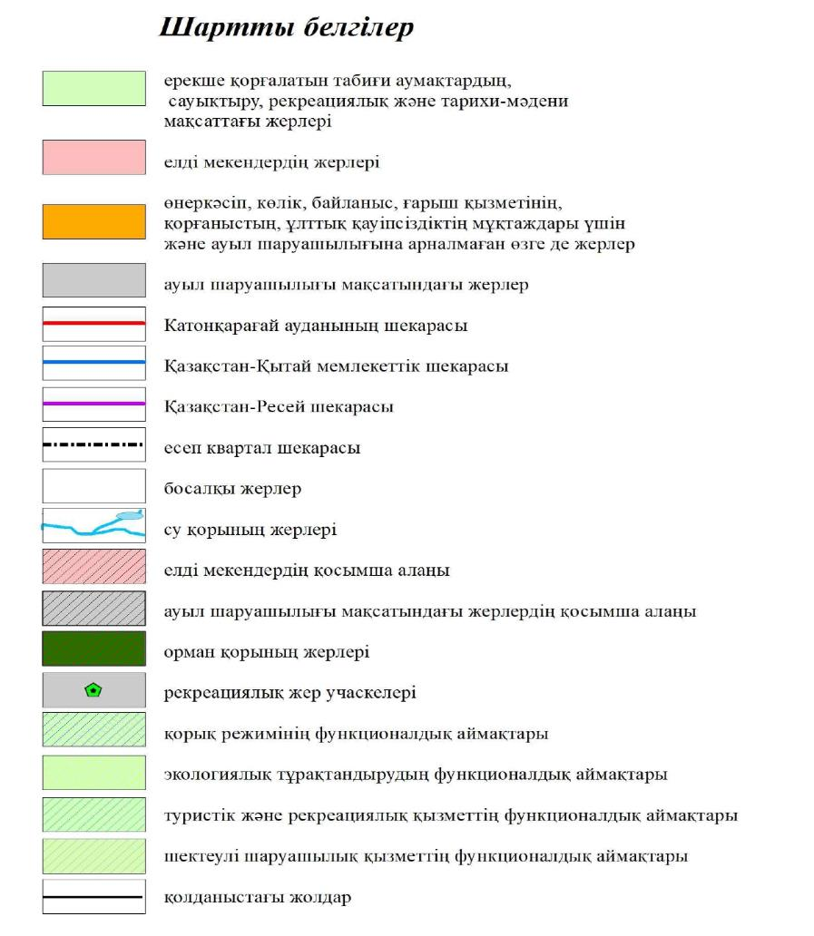

|  |  |
| --- | --- |
|  | Катонқарағай  аудандық мәслихатының  2020 жылғы 17 сәуірдегі  № 38/334-VI шешіміне  3-қосымша |

**Катонқарағай ауданының елді мекендерінің жер учаскелері үшін төлемақының базалық мөлшерлемелеріне түзету коэффициенттері**

|  |  |  |  |
| --- | --- | --- | --- |
| Аймақтың № | Интегралды көрсеткіш (коэффициент) | Аймаққа кірген кадастрлық кварталдардың нөмірі жәнеатауы | Жер учаскелері үшін төлемақының базалық мөлшерлемелеріне түзету коэффициенттері |
| I | 1,5 | Үлкен Нарын а., Новохайрузовка а., Алтынбел а., Солоновка а. | 1,5 |
| II | 1,4 | Солдатово а, Катонқарағай а., Приморское а., Көкбастау а. | 1,5 |
| III | 1,3 | Жұлдыз а., Малонарымка а, Белқарағай а. | 1,5 |
| IV | 1,2 | Көктерек а., Свинчатка а., Балғын а., Майемер а., Алыбай а., Новополяковка а. | 1,5 |
| V | 1,1 | Кұндызды а., Үштөбе а, Егінді а. | 1,5 |
| VI | 1,0 | Бесүй а., Өрнек а., Топқайын а., Сөгір а. | 1,5 |
| VII | 0,9 | Сенное а., Қаражал а., Қабырға а., Аққайнар а., Өрел а. | 1,5 |
| VIII | 0,8 | Жаңа-Үлгі а., Шынғыстай а., Жамбыл а., Ақсу а., Коробиха а. | 1,5 |
| IX | 0,7 | Мойылды а., Қызыл-Жұлдыз а., Ақмарал а., Қайынды а., Еңбек а., Бекалқа а., Ақшарбақ а., Жазаба а., Барлық а., Үшбұлақ а., Рахман қайнары а. | 1,5 |
| X | 0,6 | Шұбарағаш а. Берел а., Аршаты а. | 1,5 |

|  |  |
| --- | --- |
|  | Катонқарағай  аудандық мәслихатының  2020 жылғы 17 сәуірдегі  № 38/334-VI шешіміне  4-қосымша |

**Катонқарағай ауданының жер учаскелері (елді мекендердің жерлерінен басқа) үшін төлемақының базалық мөлшерлемелеріне түзету коэффициенттері**

|  |  |  |  |
| --- | --- | --- | --- |
| Аймақтың № | Интегралды көрсеткіш (коэффициент) | Аймаққа кірген кадастрлық кварталдардың нөмірі жәнеатауы | Жер учаскелері үшін төлемақының базалық мөлшерлемелеріне түзету коэффициенттері |
| I | 1,5 | 05-071-036 Бұрыңғы "40 лет Казахстана" совхозы | 1,5 |
| II | 1,4 | 05-071-049 Бұрыңғы "Дружба" колхозы | 1,5 |
| III | 1,3 | 05-071-046 Бұрыңғы Ленин атындағы колхозы 05-071-041 Бұрыңғы "Юбилейное" АШК | 1,5 |
| IV | 1,2 | 05-071-039 Бұрыңғы "Хайрузовское" АШК | 1,5 |
| V | 1,1 | 05-071-051 Бұрыңғы Калинин атындағы колхозы | 1,5 |
| VI | 1,0 | 05-071-043 Бұрыңғы "Ульяновское" АШК 05-071-009 Бұрыңғы "Белкарагай" АШК | 1,5 |
| VII | 0,8 | 05-071-015 Бұрыңғы "Алтай" ассоциациясы | 1,5 |
| VIII | 0,7 | 05-071-018 Бұрыңғы "Черновая" АШК 05-071-024 Бұрыңғы "Урыльское" АШК | 1,5 |
| IX | 0,6 | 05-071-003 Бұрыңғы "Коробихинское" АШК 05-071-021 Бұрыңғы "Маралды" АШК 05-071-006 Бұрыңғы "Аксу" АШК Мал айдау трассасы | 1,5 |
| X | 0,5 | Босалқы жерлер Орман шаруашылығы жерлері, МҰТП жерлері | 1,5 |

© 2012. Қазақстан Республикасы Әділет министрлігінің «Қазақстан Республикасының Заңнама және құқықтық ақпарат институты» ШЖҚ РМК